Спосіб застосування та дози.
Перед застосуванням необхідно провести тест на чутливість.
Розчин слід використати протягом 3 годин після перфорації флакона.
Лікарський засіб застосовують внутрішньовенно 1–2 рази на добу.
Доза залежить від типу і тяжкості інфекції. Стосовно дозування слід дотримуватися таких рекомендацій для пацієнтів із нормальною функцією нирок (див. таблиця 3), у яких кліренс креатиніну становить понад 50 мл/хв.
Таблиця 3
Показання | Добова доза, (мг) | Кількість введень на добу | Загальна тривалість лікування¹
Негоспітальна пневмонія | 500 | 1−2 рази | 7–14 днів
Ускладнені інфекції  сечовивідних шляхів | 500 | 1 раз | 7–14 днів
Гострий пієлонефрит | 500 | 1 раз | 7–10 днів
Хронічний бактеріальний простатит | 500 | 1 раз | 28 днів
Ускладнені інфекції шкіри і  м’яких тканин | 500 | 1−2 рази | 7–14 днів
Легенева форма сибірської виразки | 500 | 1 раз | 8 тижнів
¹ Тривалість лікування включає як внутрішньовенну, так і пероральну терапію. Час переходу від початкового внутрішньовенного введення левофлоксацину до перорального застосування з тим самим дозуванням залежить від стану пацієнта, але зазвичай перехід можливий через 2−4 дні після початку лікування.

Оскільки левофлоксацин виводиться переважно нирками, для хворих із ослабленою функцією нирок дозу слід зменшити.
Дозування для пацієнтів із порушеною функцією нирок (див. таблиця 4), у яких кліренс креатиніну становить менше 50 мл/хв.
Таблиця 4
Кліренс креатиніну, (мл/хв) | Режим дозування  (залежно від тяжкості інфекції та нозологічної форми)
Кліренс креатиніну, (мл/хв) | 250 мг/24 години | 500 мг / 24 години | 500 мг / 12 годин
Кліренс креатиніну, (мл/хв) | перша доза: 250 мг | перша доза: 500 мг | перша доза: 500 мг
50−20 | наступні:  125 мг/24 години | наступні:  250 мг / 24 години | наступні:  250 мг / 12 годин
19−10 | наступні:  125 мг /48 годин | наступні:  125 мг / 24 години | наступні:  125 мг / 12 годин
< 10 (а також при гемодіалізі та НАПД¹) | наступні:  125 мг / 48 годин | наступні:  125 мг / 24 години | наступні:  125 мг / 24 годин
¹ Після гемодіалізу або неперервного амбулаторного перитонеального діалізу (НАПД) додаткові дози не потрібні.

Дозування для пацієнтів з порушеннями функцій печінки. Корекція дози не потрібна, оскільки левофлоксацин незначною мірою метаболізується у печінці.
Дозування для пацієнтів літнього віку. Якщо функції нирок не порушені, немає потреби у корекції дози.
Лікарський засіб вводити повільно внутрішньовенно шляхом краплинної інфузії. Тривалість введення повинна бути не менше 30 хвилин для дози 250 мг або не менше 60 хвилин для дози 500 мг.
Відповідно до стану пацієнта, через кілька днів можливий перехід від внутрішньовенного введення до перорального прийому левофлоксацину з тим самим дозуванням.
Тривалість лікування залежить від перебігу хвороби. Як і при застосуванні інших антибактеріальних засобів, рекомендується продовжувати лікування левофлоксацином принаймні протягом 48–72 годин після нормалізації температури тіла або підтвердженого мікробіологічними тестами знищення збудників.
Змішування з розчинами для інфузій.
Лікарський засіб сумісний із такими розчинами для інфузій:
0,9 % розчин хлориду натрію, 5 % моногідрат глюкози, 2,5 % декстроза у розчині Рінгера, багатокомпонентні розчини для парентерального харчування (амінокислоти, вуглеводи, електроліти).
Спосіб застосування
Не вставляти голку(-и) у не передбачені для цього місця полімерного флакона, а тільки у стерильні порти!
Для проведення інфузійного лікування потрібно дотримуватись такого алгоритму:
- Зняти захисну пластикову кришку із контролем першого відкриття (якщо така наявна).
- Зірвати захисний(-і) клапан(-и) № 1, як показано на рис. 1 та рис.2 (виробник може використовувати різні типи та матеріали для захисних клапанів).
- Зняти ковпачок із голки та вставити у будь-який зі спеціальних портів № 2 флакона з інфузійним лікарським засобом (див. рис. 1 та рис. 2).
- Інший стерильний порт може використовуватись для введення в інфузійний флакон інших лікарських засобів (№ 4, див. рис. 3), або, у разі недостатньої швидкості потоку для голки-повітровода (№ 4, див. рис. 3).
- Підвісити флакон із розчином, використовуючи спеціальне кільце № 3, розташоване на дні флакона (див. рис. 3).
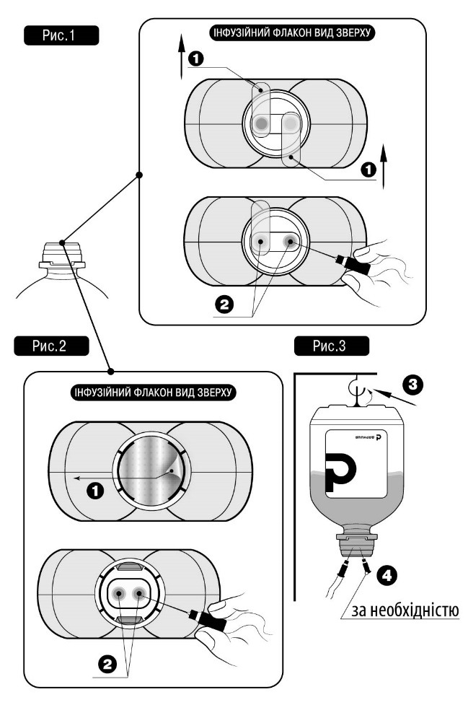

Діти.
Лікарський засіб протипоказаний для застосування дітям, оскільки не виключене ушкодження суглобового хряща.

